Exercice 3 : Analyser plastiquement les œuvres, les comparer

Présentation de l’œuvre (domaine, nature, genre, dimensions, lieu | OEUVRE 1 : Rosa Bonheur Labourage nivernais, 1849  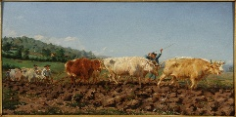 | OEUVRE 2 : Yang Yongliang, Artificial Wonderland, 2010  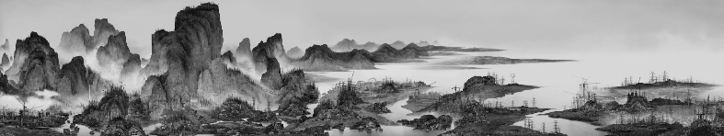
SUPPORT | -une toile de 133 × 260 cm  -présence d’un cadre  -œuvre bidimensionnelle | -une photographie 157 x 860 cm  -n’a pas de cadre  -œuvre bidimensionnelle
MATIÈRE | -on ne voit pas la touche de l’artiste  -elle donne l’effet de texture avec des zones d’ombre et de lumière (terre)  -le poil des bêtes semble réaliste grâce à sa technique du poil à poil  -le fond est flouter
FORME | -format rectangulaire horizontale  -point de vue horizontal  -vue d’ensemble  -format paysage | -format rectangulaire horizontale  -format paysage  -plan très large  -panoramique

LUMIERE | -La lumière est naturelle et diffuse/homogène  -La lumière frontale créant une zone d’ombre derrière le troupeau  -lumière hors champs
ESPACE | -divisé en 3 parties le ciel, le troupeau et la terre labourée  -composition en frise (gauche à droite)  -ligne de force statique (ligne d’horizon)  -perspective classique le troupeau des beaufs de plus en plus grand  - superposition des plans (le troupeau, le paysage derrière)  -le spectateur est face à l’œuvre  -arrière-plan flouter mise en valeur du troupeau très réaliste | -le spectateur est face à l’œuvre  -un peu en plongée  -composition en frise  -ligne d’horizon  -lignes de forces verticales du au relief (montagne)  -perspective atmosphérique les zones éloignées sont floutées  -chevauchement de plans
COULEUR | -couleurs froides  -couleurs réalistes  -couleurs claires avec des zones d’ombres  -le beauf blanc et le ciel sont plus claires par rapport aux autres couleurs donc il y a un contraste ( contraste de valeur) | - noir et blanc  -clair-obscur  -contraste de valeur  -monochrome
TEMPS | -temps de réalisation : beauté de la nature, travail de la nature, l’importance de la nature  -œuvre du 19eme siècles appartenant au mouvement naturalisme
CONCLUSION : au regard du questionnement auquel appartient le corpus. Faites-en quelques lignes la comparaison entre les deux œuvres quant à la manière de la traiter. Pour ce faire, utilisez votre analyse plastiques.

